23 мая 2014 года в МАОУ СОШ № 1 состоялась торжественная линейка «Прощание с начальной школой».
В торжественный день 119 выпускников 4 –х классов, красивых и счастливых, перевязанных выпускными лентами и сопровождаемые классными руководителями, вошли в школьный двор под звуки школьного вальса. 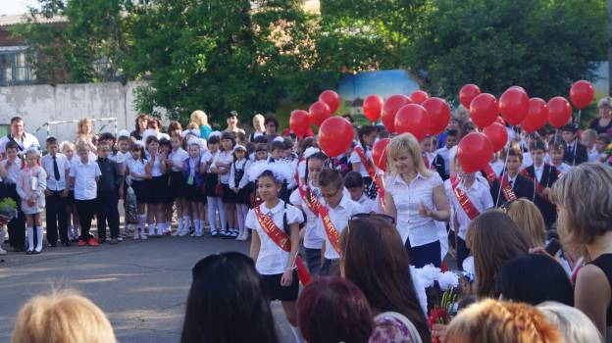
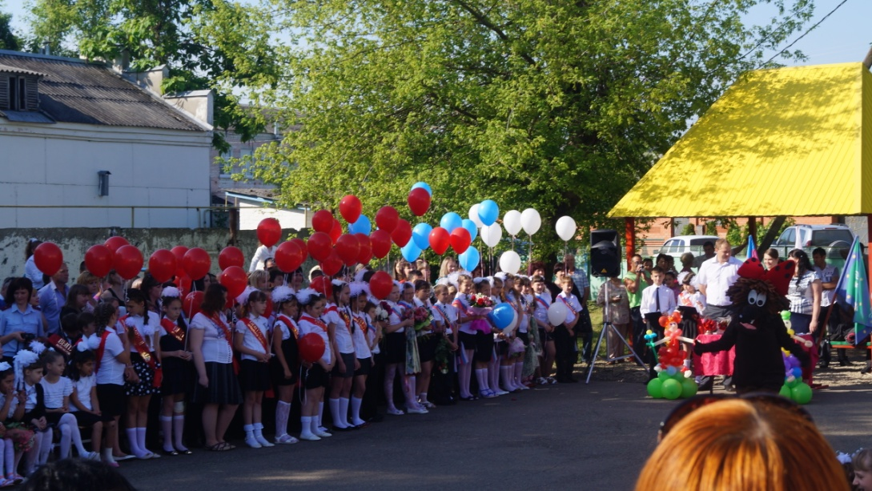
С волнением их встречали администрация школы во главе с директором Сергеем Викторовичем Павличенко, заместителем директора по УВР Анной Александровной Жуковой, а так же учителя, родители выпускников, учащиеся и работники школы. Было сказано много теплых слов, прочитано стихов, выпускники дарили цветы и говорили слова благодарности всем, кто вложил в них столько сил, любви и заботы.

Как замечательно,
Что в школе есть ребята,
Чьи ум и знания приносят славу ей.
Ведь именно о них произнесут когда-то:
«Вы - гордость и надежда наших дней!»!
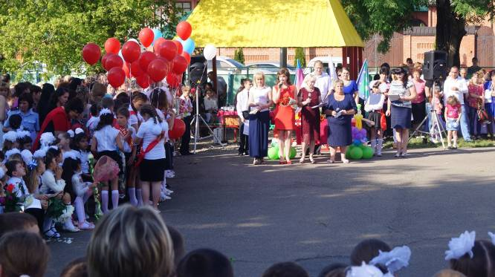
В этот торжественный день ученики начальной школы получили 55 похвальных грамот за отличную учебу, 55 грамот – победители конкурса «Ученик года - 2014», 3 грамоты – победители муниципального этапа олимпиады, и 1 грамоту за победу в муниципальном фотоконкурсе «Пасха в Кубанской семье»
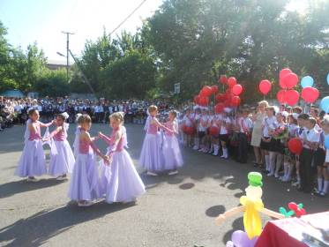
Поздравили выпускников начальной школы первые учителя, родители. Мама Бунина Марина Абдурахманова из родительского комитета подарили всем собравшимся песню в своем исполнении, а выпускники начальной школы подарили замечательную песню «Мы пройдем сквозь земной простор».

Поздравляем всех: детей, учителей, родителей- с окончанием еще одного учебного года. Отдыхайте, набирайтесь сил.
Каникулы нам лето подарило!
Три месяца без нервов и хлопот!
За лето мы должны набраться силы,
Ведь осенью опять учебный год.

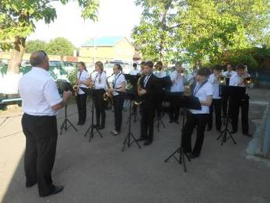
Круг почёта предоставили четвертым классам по традиции под песню
« Дорога добра» (Т.Рузавина и С.Таюшев).
В добрый путь и, в добрый час!

На торжественной линейке присутствовал джаз-оркестр «Джем» детской музыкальной школы .

Подготовила и провела торжественную линейку – социальный педагог МАОУ СОШ №1 – Жаркова Ю.В.

